SOMMAIRE

I. Code source de l’application 2

II. Installation 2

1. Base de données 2

2. Outils nécessaires 2

3. Lancement de l’application en mode local 2

III. Guide utilisateur 2

1. Accès à l’application 2

2. Navigation dans l’application 3

a. Recherche d’un restaurant 3

b. Détail d’un restaurant 4

c. Menus et cartes 4

d. Commande 4

3. Déconnexion 5

IV. Références 5

# Code source de l’application

Le code source de l’application peut être récupéré à l’adresse suivante : <https://github.com/miradoniaina/mbds-resto-react>

# Installation

## Base de données

* Il vaut mieux que vous utilisiez votre propre compte firebase pour plus de contrôle au niveau de la base de données parce que l’application marche actuellement avec une base depuis notre compte. Donc veuillez en créer une si vous n’en avez pas.

<https://console.firebase.google.com/>

* Ajouter un projet
* Créer une base de données « **Realtime Database** »
* Après avoir téléchargé l’application, il faudrait configurer le fichier base.js dans le répertoire src pour qu’il pointe dans votre base de données de « Firebase ».
* Vous pouvez importer le fichier « **epurestaurants-ede81.json** » dans votre base de données « Firebase » que vous avez créé.

## Outils nécessaires

* Installez Node.js sur votre machine si vous n’en avez pas. Vous pouvez l’obtenir sur

<https://nodejs.org/en/>

* Vous pouvez installer “create-react-app “ pour pouvoir développer une application react en mode cli. Vous pouvez l’installer globalement en lancer sur cmd la commande :

**npm install -g create-react-app**

## Lancement de l’application en mode local

* Avant de lancer, l’application il faut d’abord récupérer toutes les dépendances nécessaires en lançant la commande

**npm install**

* Une fois toutes les dépendances téléchargées et le dossier node_modules en place. Vous pouvez lancer l’application localement en mode développement en lançant la commande

**npm start**

# Guide utilisateur

## Accès à l’application

Pour accéder à l’application déployée, taper l’url suivant : https://mbds-resto-react.herokuapp.com/

Une page d’authentification s’affichera comme suit :

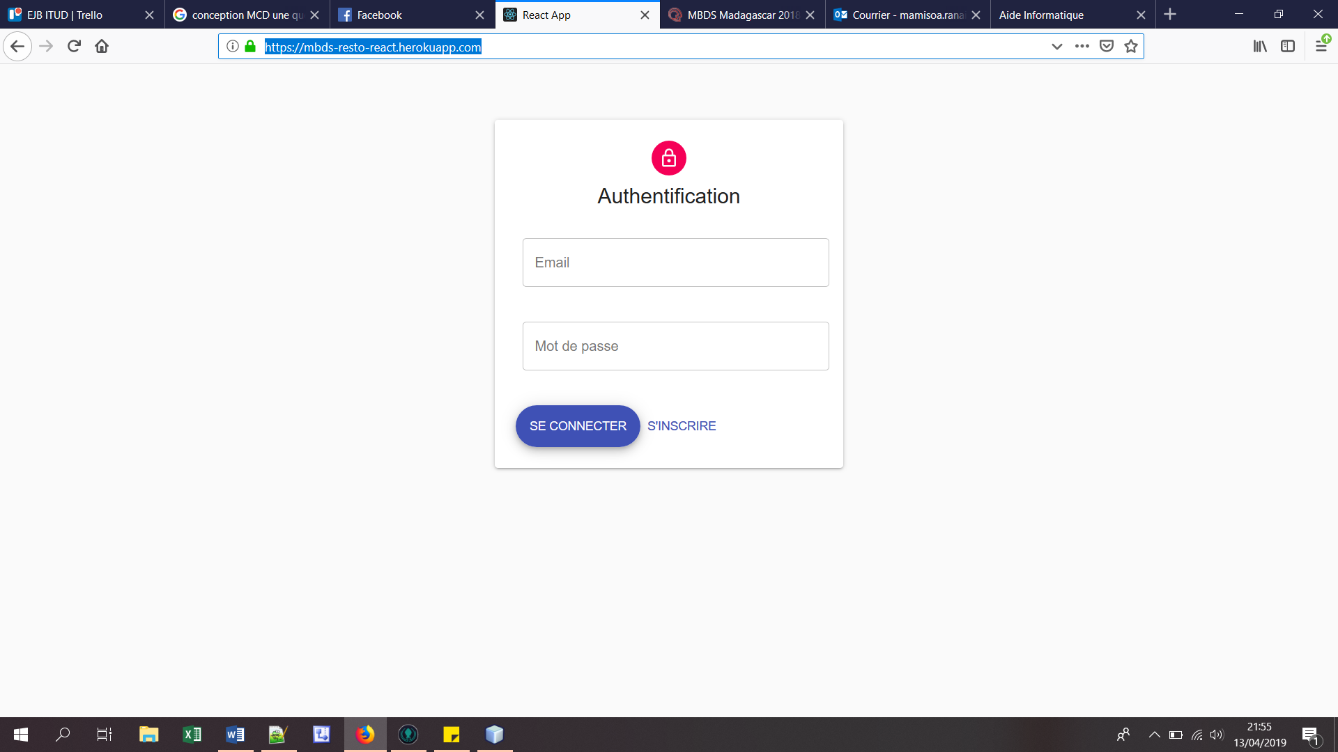

Si l’utilisateur est déjà enregistré, entrer l’adresse email et le mot de passe et cliquer sur **« Se connecter »** pour pouvoir accéder aux fonctionnalités de l’application.

Pour un nouvel utilisateur, cliquer sur le bouton **« S’inscrire ».** Une page permettant de saisir l’adresse email et le mot de passe s’affichera

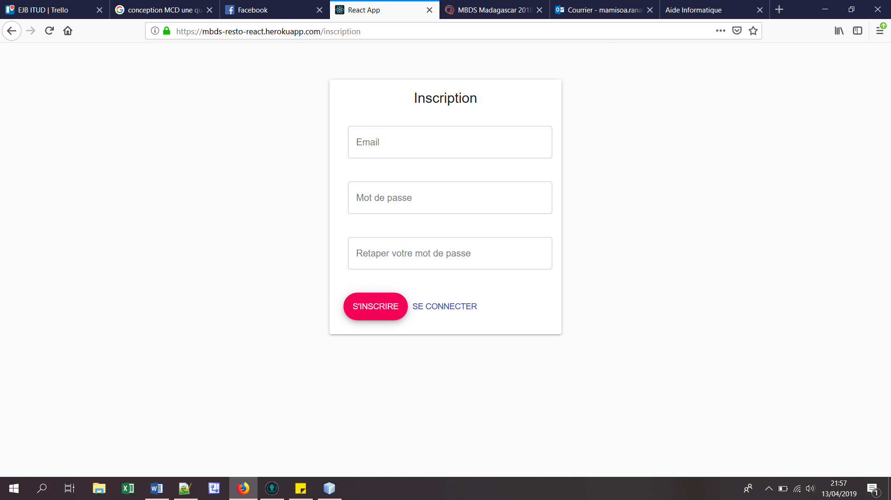

## Navigation dans l’application

### Recherche d’un restaurant

Après que l’authentification ait réussie, la liste des restaurants s’affichera.

Une zone de recherche permet de rechercher un restaurant donné à partir de son nom.

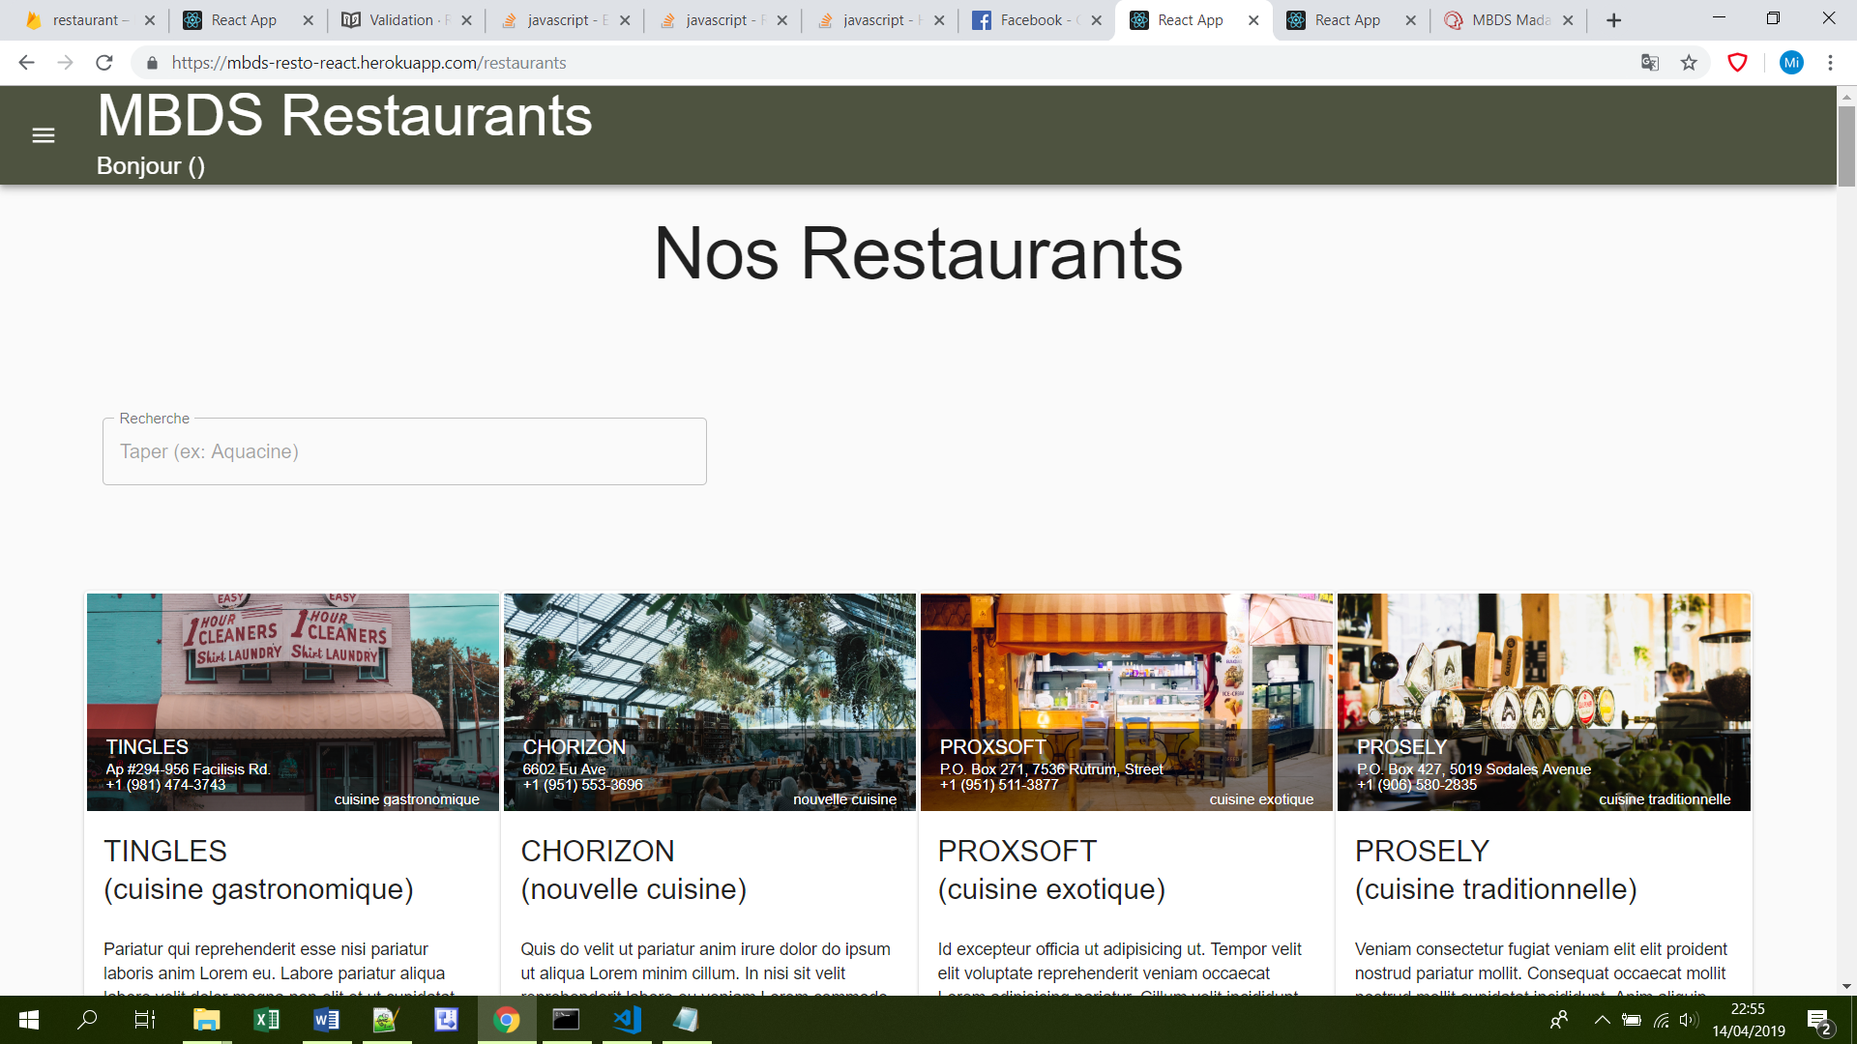

**1**

**2**

Une fois que le restaurant a été trouvé, cliquer sur le restaurant pour afficher les détails le concernant.

### Détail d’un restaurant

La partie gauche de la page présente les informations concernant le restaurant, telles que le nom, la photo, la description, le numéro de téléphone, l’adresse mail et l’adresse. Le restaurant peut être localisé sur la carte via Leaflet en cliquant sur le lien suivant : 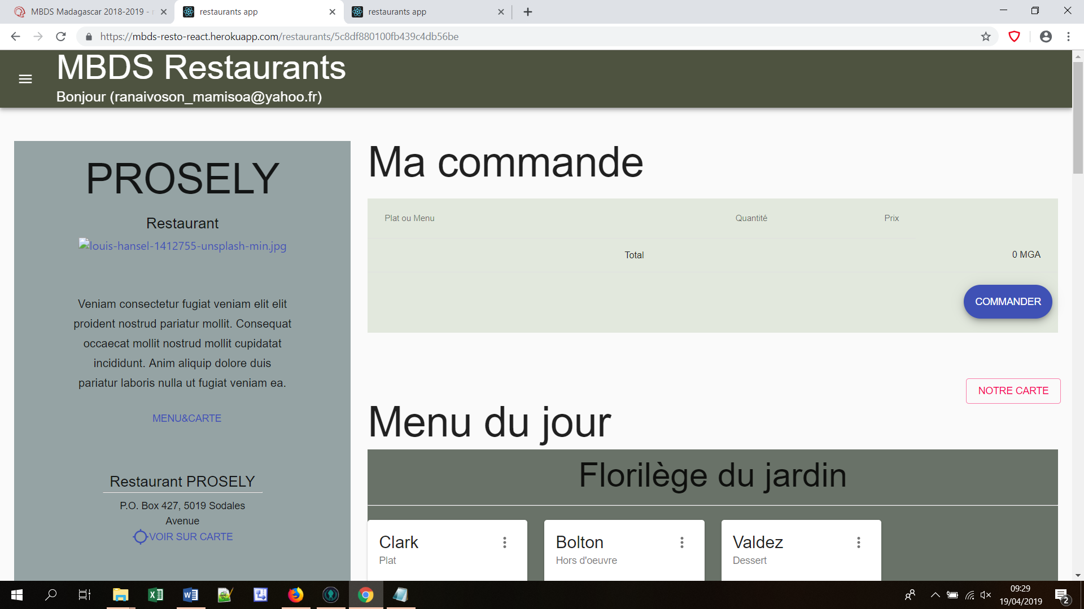

### Menus et cartes

Les menus et cartes du restaurant sont affichés sur la partie droite de la page.

Par défaut, les menus du jour sont affichés. Un menu est composé d’un hors d'œuvres, d’un plat et d’un dessert.

Pour voir la carte du restaurant, cliquer sur le bouton **« Notre carte ».** L’ensemble des hors d'œuvres, des plats et des desserts du restaurant s’affichera.

Vous pouvez revenir sur l’affichage des menus en cliquant sur le bouton **« Menu du jour ».**

### Commande

En bas de chaque plat ou menu, une zone permettant de réaliser la commande est affichée.

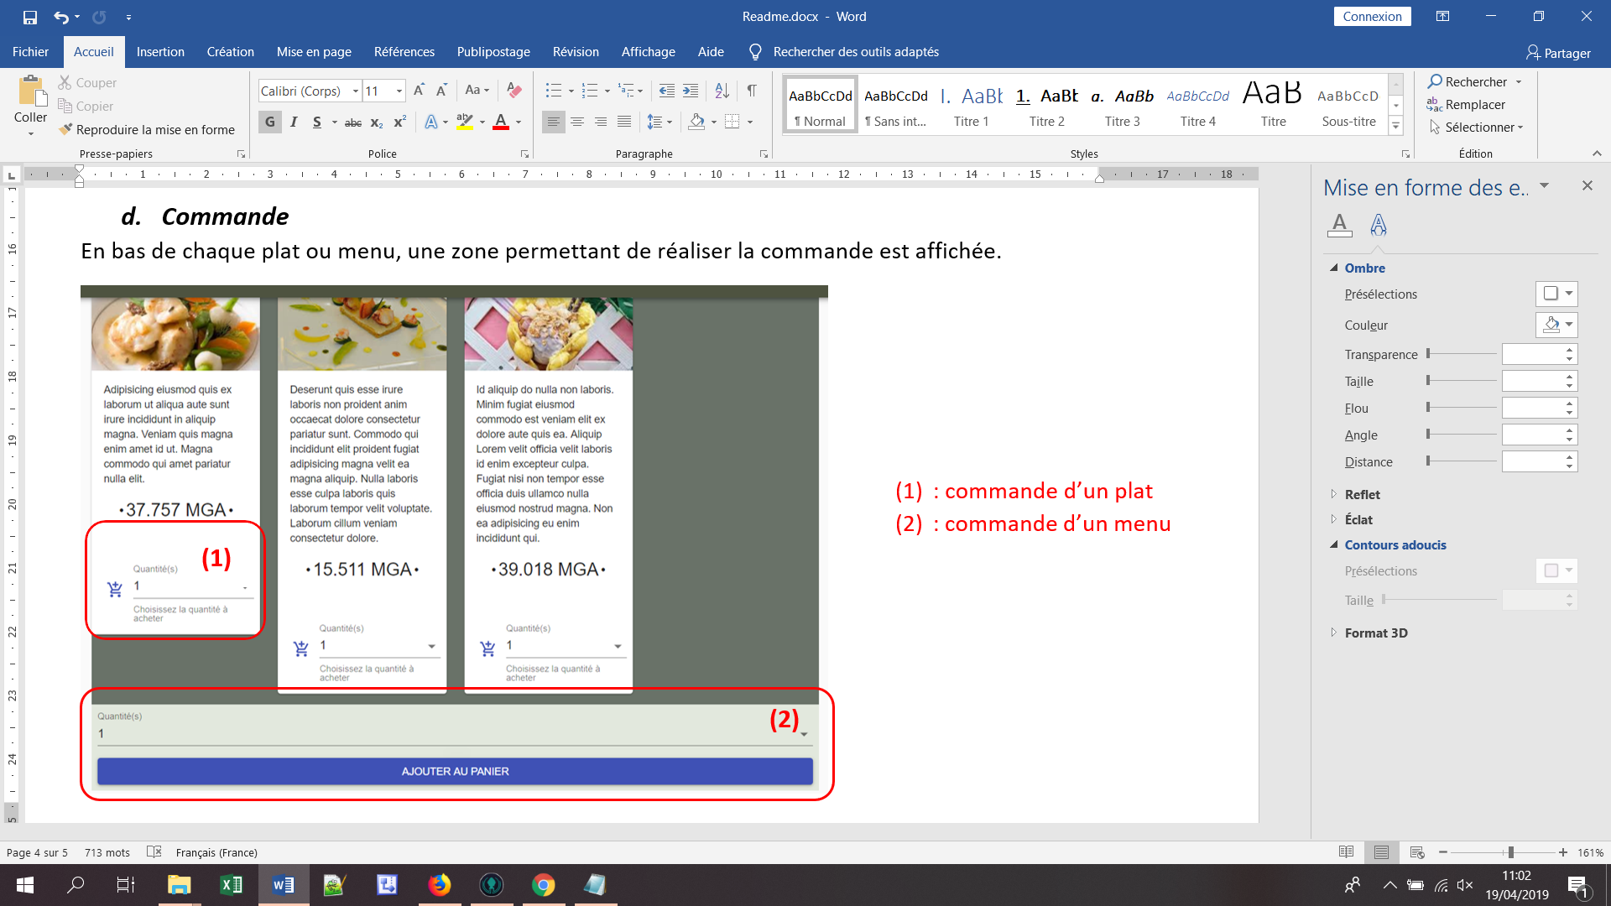

Tous les plats du restaurant peuvent être commandés, y compris les plats composant un menu.

Pour commander un plat, renseigner la quantité en sélectionnant sur la zone de liste puis cliquer sur le panier 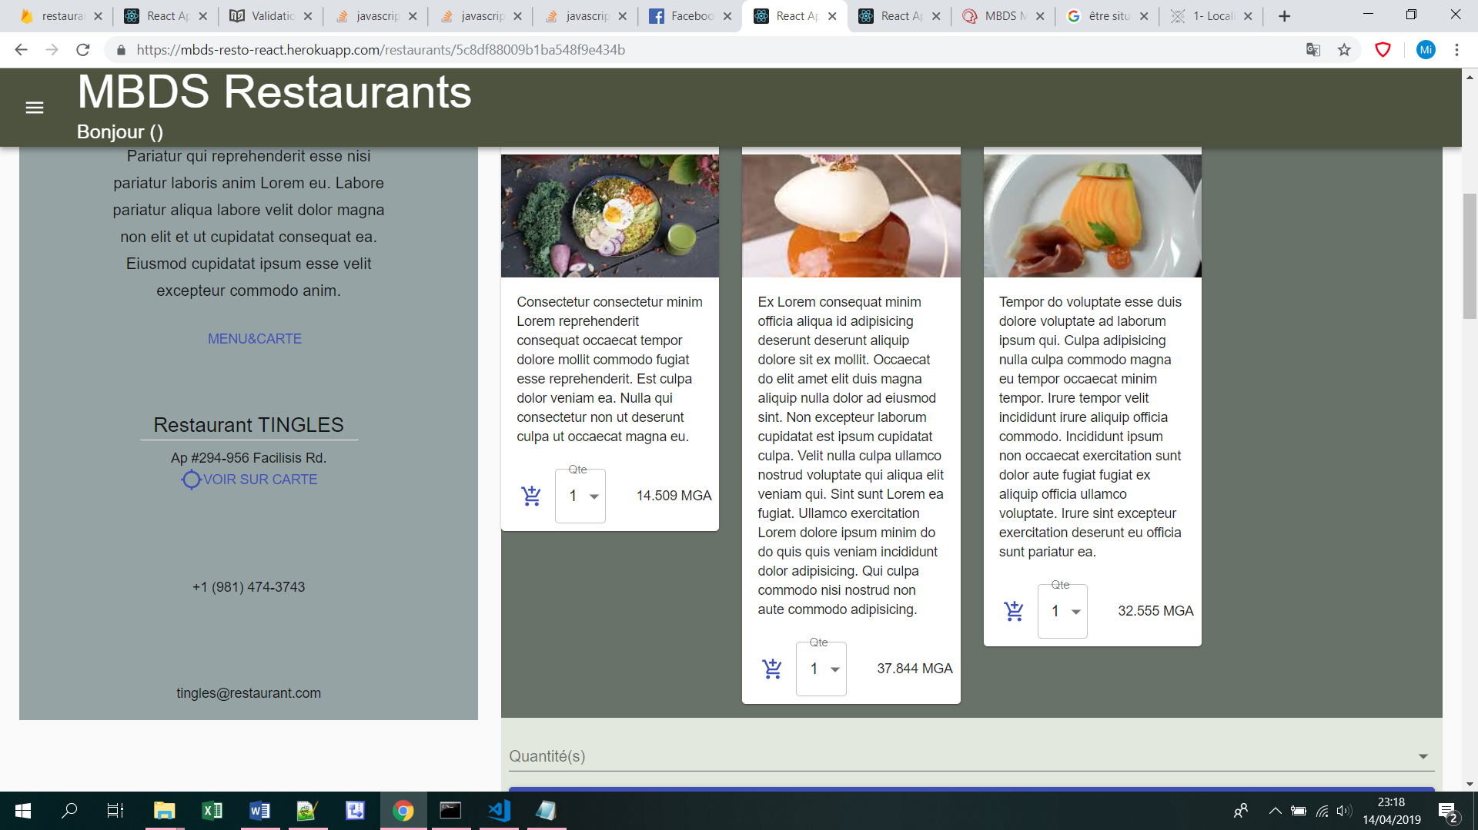

Pour commander un menu, renseigner la quantité puis cliquer sur le bouton **« Ajouter au panier »**

Après chaque ajout dans le panier, la commande s’affiche en haut de la page, comme suit :

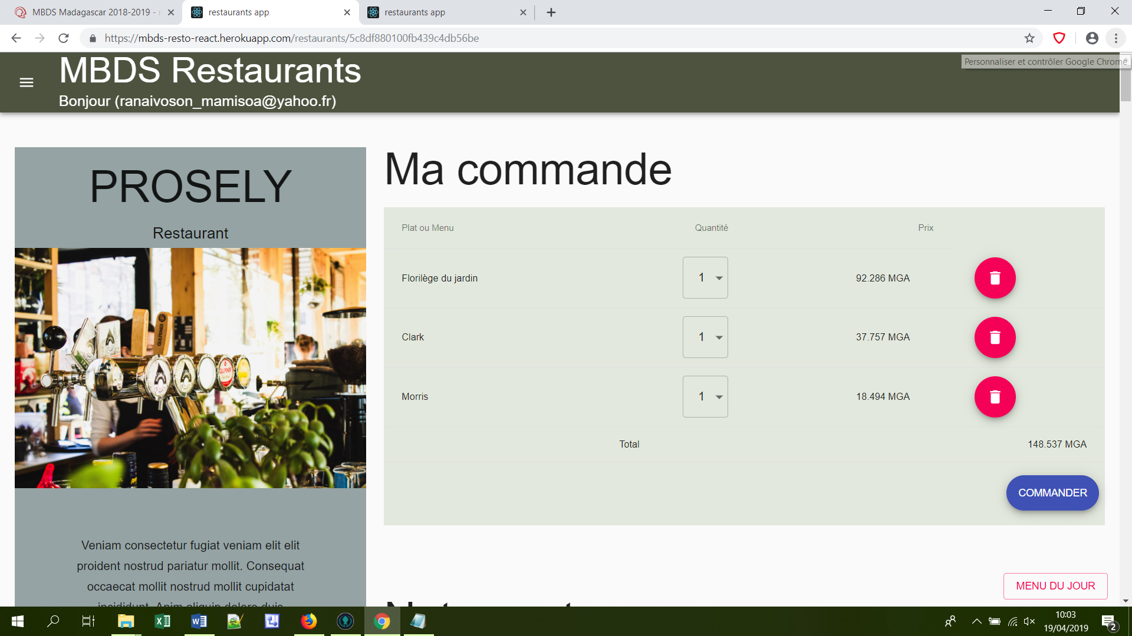

La commande est mise à jour en temps réel et les éléments de la commande peuvent être supprimés à partir du bouton 

## Déconnexion

Pour se déconnecter, cliquer sur l’icone en haut à gauche  puis cliquer sur **« Déconnexion »** sur la partie droite affichée.

# Références

Tutoriaux et exemples utilisés :

* Documentation sur leaflet : <https://react-leaflet.js.org/>
* Material UI : <https://material-ui.com/>
* React-loading: <https://www.npmjs.com/package/react-loading>
* Authentification de firebase : <https://www.youtube.com/watch?v=r4EsP6rovwk>